**Юшкевич (Сушко) Ксеня (Juszkiewiczowa Xienia z Suszkow)**

26 апреля 1809 г – венчание с Тарасом Юшкевичем с деревни Домашковичи (НИАБ 136-13-920, лист 15, №8/1809-б (ориг)).

**НИАБ 136-13-920:** Лист 15. **Метрическая запись №8/1809-б (ориг).**

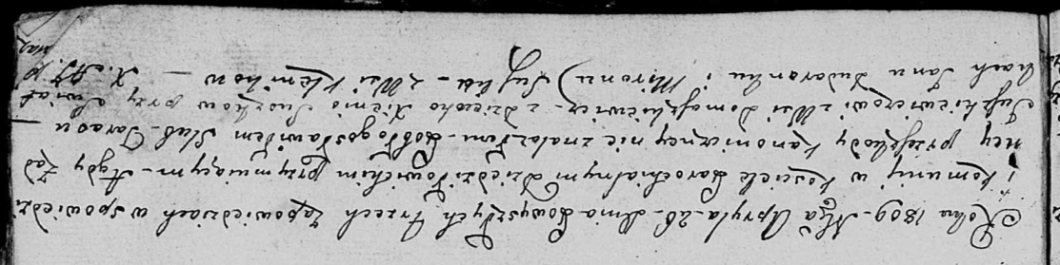

Дедиловичская Покровская церковь. 26 апреля 1809 года. Метрическая запись о венчании.

Juszkiewicz Taras – жених, с деревни Домашковичи.

Suszkowa Xienia – невеста, девка.

Dudaronek Jan – свидетель.

Suszko Miron – свидетель, с деревни Клинники.

Jazgunowicz Antoni – ксёндз.